2019年中考物理试题分类汇编——电磁铁、电磁继电器专题

1.(2019荆门，24)下列有关磁现象的说法中正确的是
A．电磁铁磁性的强弱与线圈的匝数、电流的大小都有关
B．导体棒在磁场中运动就一定会产生感应电流
C．地球周围存在地磁场，地磁场两极与地理两极重合
D．放在磁感线上的小磁针会受到磁场力的作用，放在磁感线与磁感线之间的小磁针不会受到磁场力的作用
2.（2019德阳，12）一个空心小铁球漂浮在盛水的烧杯中，将烧杯置于铁棒AB的上方，绕在铁棒上的线圈连接如图所示的电路，开关S闭合后，空心小铁球仍漂浮在水面上，此时A端为电磁铁的________极，当滑片P向左滑动，空心小铁球所受浮力________（选填“增大”、“减小”或“不变”）
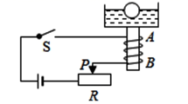
3.(2019泰州，19）如图为某电磁继电器的工作原理图,开关S闭合时,电磁铁____(有/无)磁性,_____(电灯/电铃)通电工作
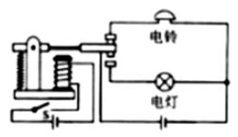
4.（2019成都，19）如图所示.用细线悬挂的磁体AB.磁极未知。当闭合电路开关S后,磁体的B端与通电螺线管左端相互排斥,则B端是磁体的 极。 断开开关S,磁体静止时,B端会指向地理的 ( 选填“北方”或“南方”)。

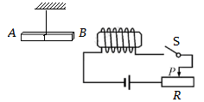
5.（2019淄博，17）如图所示，GMR是一个巨磁电阻，其阻值随磁场的增强而急剧减小，当闭合开关S₁和S₂时，小磁针N极指向右端，则电磁铁的左端为________极，电源右端为________极。要使指示灯变亮，滑动变阻器的滑片应向________滑动。
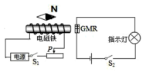
6.（2019达州，13）如图是研究电磁铁磁性的电路图，则电磁铁的S极为 （选填“A”或“B”）端。当滑动变阻器的滑片P向右移动时，电磁铁的磁性变 （选填“强”或“弱”）。
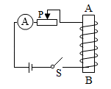
7..(2019天水,11)如图所示的电路，开关S接到a后，电磁铁左端为______极，小磁针静止时，A端是______极；将开关S由a拨到b，调节滑动变阻器，使电流表示数不变，则电磁铁的磁性______（选填“增强”、“不变”或“减弱”）。
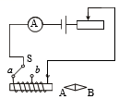
8.（2019黄石，16）酿酒坊里的发酵罐配有笨重的密封罩，为了方便操作，设计了一个杠杆和电磁铁组合系统来升降密封罩，如图所示。电磁铁的工作原理是电流的磁效应，该现象最早是由 （选填“法拉第”、“奥斯特”或“安培”）发现的。装置通电后，电磁铁上端为 （选填“N”或“S”）极。若密封罩被提起并悬挂于空中，不计衔铁、杠杆的质量，左侧电磁吸力应 （选填“大于”“等于”或“小于”）密封罩的重力，若提不起，则应将滑动变阻器滑片向 （选填“左”或“右”）滑动。
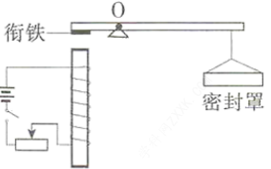
9.（2019通辽，12）对下列四幅图的分析正确的是（ ）
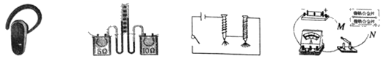
A．图中蓝牙耳机是通过超声波与手机进行信号传输的
B．如图装置可用来探究电流产生的热量与通电时间的关系
C．图中电路能探究电磁铁磁性强弱与电流大小关系
D．图中电路可以探究导体电阻与导体材料的关系
10.（2019玉林，）如图所示，通电螺线管上方附近有一点M，小磁针置于螺线管的左侧附近。闭合并关K，下列判断正确的是
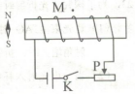
A.M点的磁场方向向左
B.螺线管的左端为S极
C.小磁针静止后，其N极的指向向左
D.向右移动滑片P，螺线管的磁场增强
11.（2019安顺，9）如甲、乙两图所示，能说明电动机工作原理的是图 ，如图丙所示，在电磁铁正上方用弹簧挂着一条形磁铁，当开关S闭合后，在渐片P由b端向a端滑动过程中，弹簧长度 （选填“变长”或“缩短”）。
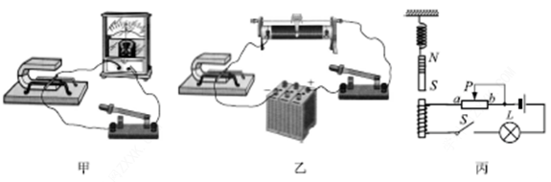
12.（2019长春，15）如图所示，闭合开关S，小磁针静止时N极指向 （选填“左”或“右”）．向左移动滑动变阻器的滑片，螺线管的磁性 （选填“增强”或“减弱”）
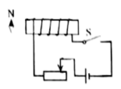
13.（2019昆明，2）如图所示，用漆包线（导线表面涂有绝缘漆）绕在纸筒上做成了一个螺线管，用来研究螺线管磁性强弱与哪些因素有关。闭合开关后，发现螺线管能够吸引一些铁钉，要使它能吸引更多铁钉的办法是
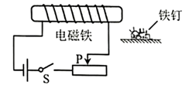
A. 在纸筒中插入一根铁芯
B. 减少线圈匝数
C. 使滑动触头P向右滑动
D. 将电源正负极互换
14.(2019扬州，26）如图所示是一种自动测定油面高度的装置。电源电压为 6V，R₁ 是最大电阻为 30Ω的滑动变阻器，它的金属滑片P连在杠杆一端，R₂ 是定值电阻，油量表是用量程为 0〜0.6A 的电流表改装而成（ABCD四点表示四个接线柱，电磁继电器线圈电阻忽略不计）
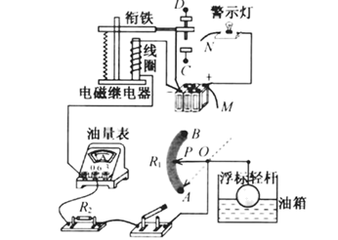
（1）当油面上升时，电流表示数变大，则导线 M 应与_____接线柱相连；当油量下降到预设位置时，警示 灯亮，滑片 P 刚好在B 处，则导线N应与______接线柱相连。
（2）当油箱加满油时，滑片 P 刚好在 A 处，电流表的示数达到最大值，求电阻 R₂的阻值________。
（3）在滑片滑动的过程中，求滑动变阻器 R ₁的最大功率_________。
15.（2019湖州，6）一条形磁铁放在水平桌面上，处于静止状态，电磁铁置于条形磁铁附近并正对（如图所示）。下列叙述中，正确的是（）
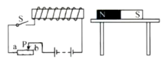
A．闭合开关前，电磁铁与条形磁铁间没有力的作用
B．闭合开关后，条形磁铁受到桌面向左的摩擦力
C．闭合开关后，滑片P向a移动时电磁铁与条形磁铁间的作用力增大
D．闭合开关后，滑片P向a移动过程中，若条形磁铁始终处于静止状态，则它受到桌面的摩擦力大小保持不变
16.(2019娄底，11)如图所示，GMR是一个巨磁电阻，其阻值随磁场的增强而急剧减小，当闭合开关S₁、S₂时，下列说法正确的是（ ）
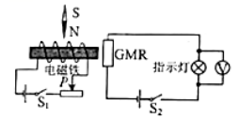
A．电磁铁的右端为N极
B．小磁针将顺时针旋转
C．当p向左滑动时，电磁铁的磁性增强，指示灯变暗
D．当P向右滑动时，电磁铁的磁性减小，电压表的示数减小
17.(2019邵阳，16)在一次物理实验中，小于同学连接了如图所示的电路，电磁铁的B端有一个可自由转动的小磁针，闭合开关后，下列说法错误的是（ ）
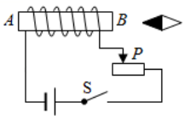
A．电磁铁的A端为N极
B．小磁针静止时，N极水平指向左
C．利用这一现象所揭示的原理可制成的设备是发电机
D．当滑动变阻器滑动片P向右端移动，电磁铁磁性增强
18.（2019龙东，23）如图所示为巨磁电阻特性原理示意图，图中GMR是巨磁电阻（阻值随周围磁场强度的增强而减小），闭合开关S₁和S₂后，电磁铁左侧为 极（填““N”或““S”），当滑片P向右移动时，小灯泡的亮度将 （填“变亮”、“变暗”或“不变”）。
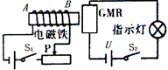
19.（2019长春，15）如图所示，闭合开关S，小磁针静止时N极指向 （选填“左”或“右”）．向左移动滑动变阻器的滑片，螺线管的磁性 （选填“增强”或“减弱”）
20.（2019乐山，9）下列设备，利用电磁继电器工作的是
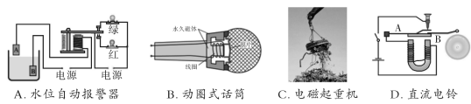
21.（2019凉山州，11）法国科学家阿尔贝•费尔和德国科学家彼得•格林贝格尔由于发现了巨磁电阻（GMR）效应，荣获了2007年诺贝尔物理学奖。巨磁电阻效应是指某些材料的电阻在磁场的磁性增强时急剧减小的现象，如图所示，GMR是巨磁电阻，闭合S₁、S₂并使滑片P向左滑动，则（ ）
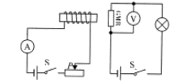
A．电流表示数增大，电压表示数减小，小灯泡变亮
B．电流表示数增大，电压表示数增大，小灯泡变亮
C．电流表示数减小，电压表示数减小，小灯泡变暗
D．电流表示数减小，电压表示数增大，小灯泡变暗
22.（2019河南，14）
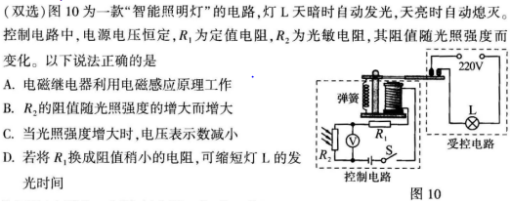
23.（2019湖州，6）一条形磁铁放在水平桌面上，处于静止状态，电磁铁置于条形磁铁附近并正对（如图所示）。下列叙述中，正确的是（）
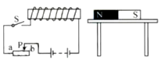
A．闭合开关前，电磁铁与条形磁铁间没有力的作用
B．闭合开关后，条形磁铁受到桌面向左的摩擦力
C．闭合开关后，滑片P向a移动时电磁铁与条形磁铁间的作用力增大
D．闭合开关后，滑片P向a移动过程中，若条形磁铁始终处于静止状态，则它受到桌面的摩擦力大小保持不变
24.（2019鸡西，23）如图所示为巨磁电阻特性原理示意图，图中GMR是巨磁电阻（阻值随周围磁场强度的增强而减小），闭合开关S₁和S₂后，电磁铁左侧为 极（填““N”或““S”），当滑片P向右移动时，小灯泡的亮度将 （填“变亮”、“变暗”或“不变”）。
25.（2019舟山，8）小明在科学拓展课上制作了一个简易喇叭（原理如图）。接通信号源后，电流的方向不断改变，导致线圈的磁极不断变化，通过吸引或排斥磁铁，带动纸盆振动。为改变纸盆振动幅度以调节喇叭响度，下列方法不可行的是
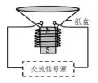
A．改变磁铁的磁极 B．改变电流的大小
C．改变磁铁磁性强弱 D．改变线圈的匝数
26.（2019德阳，7）在图中所示的自动控制电路中，当控制电路的开关S闭合时，工作电路的情况是
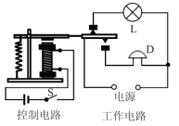
A. 灯不亮，电铃响
B. 灯不亮，电铃不响
C. 灯亮，电铃不响
D. 灯亮，电铃响
27.（2019常德，16）对下列各图的描述中，正确的是
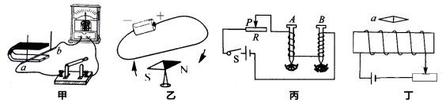
A．甲图中导体棒ab竖直向上运动时，电流表指针将会摆动
B．乙图的实验表明磁可以生电
C．丙图的实验可以探究电磁铁磁性的强弱与线圈匝数的关系
D．丁图中螺线管上方小磁针静止时a端是S极
28.（2019泸州，8）如图所示，一条形磁铁静止在粗糙的水平桌面上，通电螺线管与条形磁铁处于同一水平面上，并靠近。开关闭合后，滑片P向下滑动的过程中，条形磁铁始终保持静止。对条形磁铁所受摩擦力的判断，下列说法中正确的是（ ）
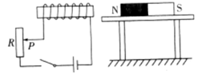
A. 摩擦力减小，方向水平向左 B. 摩擦力减小，方向水平向右
C. 摩擦力增大，方向水平向左 D. 摩擦力增大，方向水平向右
29.（2019宿迁，9）如图是研究电磁现象的四个实验装置。相关说法正确的是（ ）
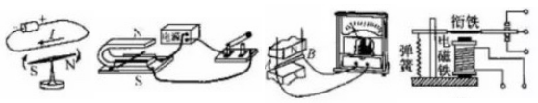
A.图能证明通电导体周围有磁场，这个现象是法拉第首先发现的
B.图中开关闭合，磁场中的导体棒会受力运动，该过程机械能转化为电能
C.图是研究电磁感应现象的实验装置，当导体棒AB上下运动时电流计指针偏转
D.图是电磁继电器的原理图，电磁继电器被广泛应用于自动控制领域
30.（2019济宁，)如图所示,当开关闭合后,螺线管上方的小磁针静止在图示位置,则小磁针的右侧为 极,关于通电螺线管磁场口的方向,小明通过实验得出的结论是:通电螺线管的极性跟导线的环绕方向有关。请对此结论作出评价
P
R
31.（2019通辽，18）如图所示，在电磁铁上方用弹簧挂着一个条形磁体，开关闭合后，滑片P向右滑动时弹簧伸长。请标出电磁铁上端的极性及电源正负极。
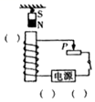

32.（2019黔东南，18）将图中的电磁铁连入你设计的电路中（在方框内添加电源和滑动变阻器），使得小磁针静止时如图所示，且向右移动滑动变阻器滑片时，电磁铁的磁性变弱。
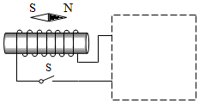
33.（2019辽阳，24）A 、B是两个电磁铁，闭合开关后，小磁针在如图所示的位置静止，C是两个电磁铁之间的一条磁感线，请标出：
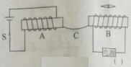
（1）电磁铁间磁感线的方向；
（2 ）电源右端的极性（用“ + ”或“- ”表示）。
（3）电磁铁B上方小磁针的N极。
34.（2019毕节，17）将图中的电磁铁连入你设计的电路中（在方框内添加电源和滑动变阻器），使得小磁针静止时如图所示，且向右移动滑动变阻器滑片时，电磁铁的磁性变弱。
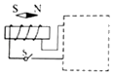
35.（2019黔西南，18）将图中的电磁铁连入你设计的电路中（在方框内添加电源和滑动变阻器），使得小磁针静止时如图所示，且向右移动滑动变阻器滑片时，电磁铁的磁性变弱。
36.（2019随州，14）随州市乡村振兴计划稳步推进，大棚蔬菜种植给农民带来可喜收入。刘大爷家大棚温度监控电路如图所示，棚内温度正常时“温控开关”处于断开状态，绿灯亮；棚内温度不正常时“温控开关”处于闭合状态，电磁铁通电工作，电铃响红灯亮。刘大爷使用中发现电铃和红灯只要拆卸掉任意一个，另一个也“没有电”。在图中画几匝电磁铁的绕线并将绿灯、红灯、电铃接入电路。
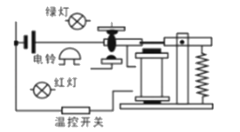
37.（2019乐山，36）如图所示，在螺线管上方用弹簧悬挂一根条形磁铁。闭合开关S后，弹簧的伸长量减小，请在图中括号内分别标出螺线管A的N、S极和电源的＋、－极。
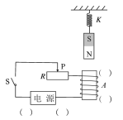

38.（2019凉山州，27）如图所示，当开关闭合后，弹簧的长度变长，请在图中标出电源的正极和通电螺线管的N极。
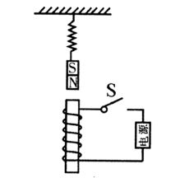
39.（2019宜宾，14）如图所示，固定的轻弹簧下端用细线竖直悬挂一条形磁体，当下方电路闭合通电后，发现弹资长度缩短了，请在括号屮标出螺线管下端的极性（N或S）和电源上端的正、 负极（＋或－）。
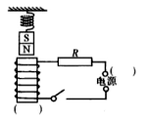
40.（2019德州，19）如图所示，在电磁铁上方用弹簧挂着一个条形磁体，闭合开关S，条形磁体静止后，滑片P向右滑动时弹簧伸长。请用箭头标出磁感线的方向，并用“+”“﹣”在括号内标出电源正负极。
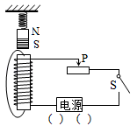
41.（2019潍坊，16.）如图所示，当开关闭合时，弹簧测力计示数变小。
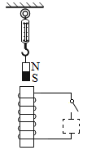
（1）画出弹簧测力计对条形磁铁拉力的示意图；
（2）在虚线框内用电路图符号画出电源。
42.（2019沈阳，25）随着时代的发展和社会的进步，小轿车已经逐步进入普通百姓的家庭。去年寒假，小明家新买了一辆国产小轿车，当天天气晴朗，爸爸带他一起去试车，小明拿着汽车使用说明书想要了解汽车的功能。
(1)说明书上提到该汽车上的导航系统采用的是令国人骄傲的北斗导航系统，该系统通过____（选填“超声波”或“电磁波”）实现卫星和汽车之间的信号传输。
(2)汽车启动后，爸爸不小心碰到了方向盘旁边的一个手柄，导致玻璃水喷到前挡风玻璃的外侧，雨刮器自动工作，刮去了玻璃水。小明想，这么冷的天，玻璃水为什么不会凝固呢？应该是这款玻璃水的凝固点比普通水的凝固点____（选填“高”或“低”）的缘故。
(3)爸爸刚把车开出不久，车窗上出现了“哈气”，雨刮器____（选填“能”或“不能”）将“哈气”快速刮去。
(4)车内空调既能调节温度，又能调节风速，还能调节出风口的吹风方向。小明结合所学知识判断，如果要快速提高车内整体温度，除了调节好温度和风速之外，出风口最好是向____（选填“上”或“下”）吹暖风。
(5)说明书上提到了“驾驶员疲劳提示”的功能，小明经仔细阅读说明书得知，在高速公路上行驶时，汽车会智能地分析出司机的疲劳程度。如果发现司机打瞌睡，车内会立即响起警报声警示司机。如果司机连续驾驶达到2h，仪表盘上会亮起一盏提示灯，提示司机休息。
①小明回家后，根据说明书对这个功能的介绍，设计了一个“驾驶员疲劳提示”的模
拟电路，如图所示。当司机打瞌睡时，相当于只有开关S₁闭合，铁片被电磁铁A吸引向左偏，电铃响起（相当于警报声响起）：当司机连续驾驶达到2h时，相当于只有开关S₂闭合，铁片被电磁铁B吸引向右偏，灯泡亮起（相当于提示灯亮起）。图中虚线框内电源的一端已经与铁片相连，还有一根导线没有画出，请你用笔画线代替导线，完成模拟电路的设计。
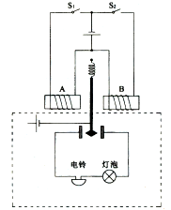
②小明按照设计，正确连接电路，上述功能均已在测试中实现。但由于两个电磁铁完全相同，在开关S₁和S₂同时闭合时，两个电磁铁吸引铁片的力也相同，导致铁片处于原中间位置静止不动，虚线框内电路无法接通，电铃和灯泡都不工作。这相当于司机连续驾驶2h的同时又恰好打瞌睡，但警报系统不工作，无法起到警示作用。结合学过的“电磁铁磁性强弱与哪些因素有关”的知识，小明只在原电路中又连入了一个阻值合适的定值电阻，就解决了这个问题。请你在后面横线处写出这个定值电阻是与哪个电磁铁如何连接的： 。
43.（2019常德，27）(6分)光敏电阻是阻值随光的照度发生变化的元件（照度可以反映光的强弱，光越强照度越大，照度单位为lx）。某光敏电阻R的阻值随照度变化的曲线如图甲所示。
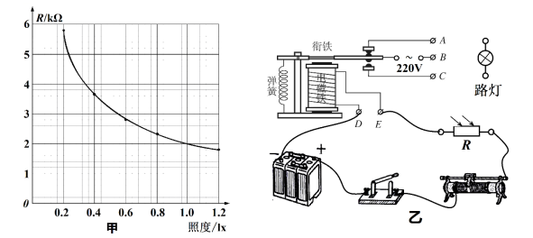
（1）如图乙所示是街道路灯自动控制模拟电路所需元件。利用蓄电池给电磁铁供电，路灯接入电压为220V的照明电路，为达到天亮灯熄天暗灯亮的效果，请用笔画线代替导线，将路灯连入照明电路中。
（2）已知当线圈中的电流大于或等于2mA时，继电器的衔铁将被吸合。图中蓄电池可提供的电压为U=6V，内部电阻忽略不计，有三个不同规格的滑动变阻器可供选择：R₁(0~100Ω)，R₂(0~500Ω)、R₃(0~1800Ω)。要求当凌晨天色渐亮照度增大至1.0lx时路灯才停止工作，滑动变阻器应选择 (选填“R₁”、“R₂”或“R₃”)。选定滑动变阻器后，如果为了节约用电，要求在天色更暗一些时路灯就停止工作，滑动电阻器触片P应该 (选填“向右滑动”、“向左滑动”或“不滑动)。
44.（2019兰州，29）如图所示，在“探究电磁铁磁性强弱与电流大小关系”的实验中，某同学用绝缘细线将电磁铁M悬挂在铁架台上，并保持它与软铁块P的距离不变。
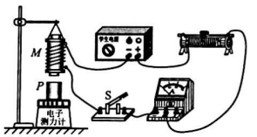
（1）以下是他的部分实验步骤：
①断开开关S，按图组装实验电路，将滑动变阻器的滑片置于最 （选填“左”或“右”）端。用已调零的电子测力计测出软铁块P对测力计的压力F₀并记录在表格中；
②闭合开关S，调节滑动变阻器的滑片到适当位置，读出电流表的示数I和电子测力计的示数F，并将1、F的数据记录在表格中；
③仿照步骤②再进行两次实验。
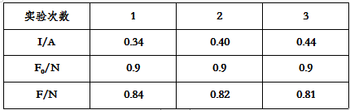
（2）由表中数据可以得出的实验结论是：对于同一电磁铁， .
（3）闭合开关S后，电磁铁下端的磁极为 （选填“N”或“S”）极。
（4）本实验中，滑动变阻器除了保护电路的作用外，还起到 的作用。
45.（2019北海，31）图甲是温度自动报警器。控制电路中，电源电压U＝5V，热敏电阻R₂的阻值与温度的关系如图乙所示：工作电路中，灯泡L标有“9V0.3A”的字样，R₄为电子嗡鸣器，它的电流达到某一固定值时就会发声报警，其阻值R₄＝10Ω，在R₂温度为20℃的情况下，小明依次进行如下操作：闭合开关S₁和S₂，灯泡L恰好正常发光，此时R₀的电功率为P₀；将R₁的滑片调到最左端时，继电器的衔铁刚好被吸下，使动触点与下方静触点接触：调节R₃的滑片，当R₃与R₄的电压之比U₃：U₄＝4：1时，电子嗡鸣器恰好能发声，此时R₀的电功率为P₀′，P₀′：P₀＝4：9，已知电源电压，灯丝电阻都不变，线圈电阻忽略不计，求：
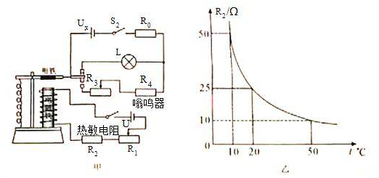
（1）灯泡L的额定功率；
（2）当衔铁刚好被吸下时，控制电路的电流；
（3）将报警温度设为50℃时，R₁接入电路的阻值；
（4）工作电路的电源电压U_{x}。

46.（2019内江，26）如图甲所示，是某科技小组的同学们设计的恒温箱电路图，它包括工作电路和控制电路两部分，用于获得高于室温、控制在定范围内的“恒温”。工作电路中的加热器正常工作时的电功率为1.0kW；控制电路中的电阻R'为滑动变阻器，R为置于恒温箱内的热敏电阻，它的阻值随温度变化的关系如图乙所示，继电器的电阻R₀为10Ω．当控制电路的电流达到0.04A时，继电器的衔铁被吸合；当控制电路中的电流减小到0.024A时，衔铁被释放，则：
（1）正常工作时，加热器的电阻值是多少？
（2）当滑动变阻器R为390Ω时，恒温箱内可获得的最高温度为150℃，如果需要将恒温箱内的温度控制在最低温度为50℃那么，R′的阻值为多大？
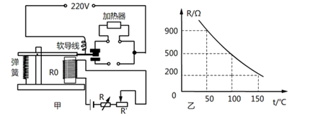

2019年中考物理试题分类汇编——电磁铁、电磁继电器专题答案
1.(2019荆门，24)下列有关磁现象的说法中正确的是
A．电磁铁磁性的强弱与线圈的匝数、电流的大小都有关
B．导体棒在磁场中运动就一定会产生感应电流
C．地球周围存在地磁场，地磁场两极与地理两极重合
D．放在磁感线上的小磁针会受到磁场力的作用，放在磁感线与磁感线之间的小磁针不会受到磁场力的作用
【答案】A
2.（2019德阳，12）一个空心小铁球漂浮在盛水的烧杯中，将烧杯置于铁棒AB的上方，绕在铁棒上的线圈连接如图所示的电路，开关S闭合后，空心小铁球仍漂浮在水面上，此时A端为电磁铁的________极，当滑片P向左滑动，空心小铁球所受浮力________（选填“增大”、“减小”或“不变”）
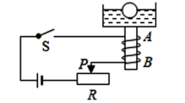
【答案】 (1). S（南） (2). 增大
3.(2019泰州，19）如图为某电磁继电器的工作原理图,开关S闭合时,电磁铁____(有/无)磁性,_____(电灯/电铃)通电工作
【答案】 (1). 有 (2). 电灯
4.（2019成都，19）如图所示.用细线悬挂的磁体AB.磁极未知。当闭合电路开关S后,磁体的B端与通电螺线管左端相互排斥,则B端是磁体的 极。 断开开关S,磁体静止时,B端会指向地理的 ( 选填“北方”或“南方”)。

【答案】 N，北方
5.（2019淄博，17）如图所示，GMR是一个巨磁电阻，其阻值随磁场的增强而急剧减小，当闭合开关S₁和S₂时，小磁针N极指向右端，则电磁铁的左端为________极，电源右端为________极。要使指示灯变亮，滑动变阻器的滑片应向________滑动。
【答案】 (1). N (2). 正 (3). 左
6.（2019达州，13）如图是研究电磁铁磁性的电路图，则电磁铁的S极为 （选填“A”或“B”）端。当滑动变阻器的滑片P向右移动时，电磁铁的磁性变 （选填“强”或“弱”）。
【答案】B；弱。
7..(2019天水,11)如图所示的电路，开关S接到a后，电磁铁左端为______极，小磁针静止时，A端是______极；将开关S由a拨到b，调节滑动变阻器，使电流表示数不变，则电磁铁的磁性______（选填“增强”、“不变”或“减弱”）。
【答案】N;N;减弱
8.（2019黄石，16）酿酒坊里的发酵罐配有笨重的密封罩，为了方便操作，设计了一个杠杆和电磁铁组合系统来升降密封罩，如图所示。电磁铁的工作原理是电流的磁效应，该现象最早是由 （选填“法拉第”、“奥斯特”或“安培”）发现的。装置通电后，电磁铁上端为 （选填“N”或“S”）极。若密封罩被提起并悬挂于空中，不计衔铁、杠杆的质量，左侧电磁吸力应 （选填“大于”“等于”或“小于”）密封罩的重力，若提不起，则应将滑动变阻器滑片向 （选填“左”或“右”）滑动。
【答案】奥斯特；N；大于；左。
9.（2019通辽，12）对下列四幅图的分析正确的是（ ）
A．图中蓝牙耳机是通过超声波与手机进行信号传输的
B．如图装置可用来探究电流产生的热量与通电时间的关系
C．图中电路能探究电磁铁磁性强弱与电流大小关系
D．图中电路可以探究导体电阻与导体材料的关系
【答案】B
10.（2019玉林，）如图所示，通电螺线管上方附近有一点M，小磁针置于螺线管的左侧附近。闭合并关K，下列判断正确的是
A.M点的磁场方向向左
B.螺线管的左端为S极
C.小磁针静止后，其N极的指向向左
D.向右移动滑片P，螺线管的磁场增强
【答案】C
11.（2019安顺，9）如甲、乙两图所示，能说明电动机工作原理的是图 ，如图丙所示，在电磁铁正上方用弹簧挂着一条形磁铁，当开关S闭合后，在渐片P由b端向a端滑动过程中，弹簧长度 （选填“变长”或“缩短”）。
【答案】乙；变长。
12.（2019长春，15）如图所示，闭合开关S，小磁针静止时N极指向 （选填“左”或“右”）．向左移动滑动变阻器的滑片，螺线管的磁性 （选填“增强”或“减弱”）
【答案】左；增强
13.（2019昆明，2）如图所示，用漆包线（导线表面涂有绝缘漆）绕在纸筒上做成了一个螺线管，用来研究螺线管磁性强弱与哪些因素有关。闭合开关后，发现螺线管能够吸引一些铁钉，要使它能吸引更多铁钉的办法是
A. 在纸筒中插入一根铁芯
B. 减少线圈匝数
C. 使滑动触头P向右滑动
D. 将电源正负极互换
【答案】A
14.(2019扬州，26）如图所示是一种自动测定油面高度的装置。电源电压为 6V，R₁ 是最大电阻为 30Ω的滑动变阻器，它的金属滑片P连在杠杆一端，R₂ 是定值电阻，油量表是用量程为 0〜0.6A 的电流表改装而成（ABCD四点表示四个接线柱，电磁继电器线圈电阻忽略不计）
（1）当油面上升时，电流表示数变大，则导线 M 应与_____接线柱相连；当油量下降到预设位置时，警示 灯亮，滑片 P 刚好在B 处，则导线N应与______接线柱相连。
（2）当油箱加满油时，滑片 P 刚好在 A 处，电流表的示数达到最大值，求电阻 R₂的阻值________。
（3）在滑片滑动的过程中，求滑动变阻器 R ₁的最大功率_________。
【答案】(1). A (2). D (3). 10Ω (4). 0.9W
15.（2019湖州，6）一条形磁铁放在水平桌面上，处于静止状态，电磁铁置于条形磁铁附近并正对（如图所示）。下列叙述中，正确的是（）
A．闭合开关前，电磁铁与条形磁铁间没有力的作用
B．闭合开关后，条形磁铁受到桌面向左的摩擦力
C．闭合开关后，滑片P向a移动时电磁铁与条形磁铁间的作用力增大
D．闭合开关后，滑片P向a移动过程中，若条形磁铁始终处于静止状态，则它受到桌面的摩擦力大小保持不变
【答案】C
16.(2019娄底，11)如图所示，GMR是一个巨磁电阻，其阻值随磁场的增强而急剧减小，当闭合开关S₁、S₂时，下列说法正确的是（ ）
A．电磁铁的右端为N极
B．小磁针将顺时针旋转
C．当p向左滑动时，电磁铁的磁性增强，指示灯变暗
D．当P向右滑动时，电磁铁的磁性减小，电压表的示数减小
【答案】D。
17.(2019邵阳，16)在一次物理实验中，小于同学连接了如图所示的电路，电磁铁的B端有一个可自由转动的小磁针，闭合开关后，下列说法错误的是（ ）
A．电磁铁的A端为N极
B．小磁针静止时，N极水平指向左
C．利用这一现象所揭示的原理可制成的设备是发电机
D．当滑动变阻器滑动片P向右端移动，电磁铁磁性增强
【答案】C。
18.（2019龙东，23）如图所示为巨磁电阻特性原理示意图，图中GMR是巨磁电阻（阻值随周围磁场强度的增强而减小），闭合开关S₁和S₂后，电磁铁左侧为 极（填““N”或““S”），当滑片P向右移动时，小灯泡的亮度将 （填“变亮”、“变暗”或“不变”）。
【答案】N；变暗。
19.（2019长春，15）如图所示，闭合开关S，小磁针静止时N极指向 （选填“左”或“右”）．向左移动滑动变阻器的滑片，螺线管的磁性 （选填“增强”或“减弱”）
【答案】左；增强
20.（2019乐山，9）下列设备，利用电磁继电器工作的是
【答案】A
21.（2019凉山州，11）法国科学家阿尔贝•费尔和德国科学家彼得•格林贝格尔由于发现了巨磁电阻（GMR）效应，荣获了2007年诺贝尔物理学奖。巨磁电阻效应是指某些材料的电阻在磁场的磁性增强时急剧减小的现象，如图所示，GMR是巨磁电阻，闭合S₁、S₂并使滑片P向左滑动，则（ ）
A．电流表示数增大，电压表示数减小，小灯泡变亮
B．电流表示数增大，电压表示数增大，小灯泡变亮
C．电流表示数减小，电压表示数减小，小灯泡变暗
D．电流表示数减小，电压表示数增大，小灯泡变暗
【答案】A。
22.（2019河南，14）
【答案】CD
23.（2019湖州，6）一条形磁铁放在水平桌面上，处于静止状态，电磁铁置于条形磁铁附近并正对（如图所示）。下列叙述中，正确的是（）
A．闭合开关前，电磁铁与条形磁铁间没有力的作用
B．闭合开关后，条形磁铁受到桌面向左的摩擦力
C．闭合开关后，滑片P向a移动时电磁铁与条形磁铁间的作用力增大
D．闭合开关后，滑片P向a移动过程中，若条形磁铁始终处于静止状态，则它受到桌面的摩擦力大小保持不变
【答案】C
24.（2019鸡西，23）如图所示为巨磁电阻特性原理示意图，图中GMR是巨磁电阻（阻值随周围磁场强度的增强而减小），闭合开关S₁和S₂后，电磁铁左侧为 极（填““N”或““S”），当滑片P向右移动时，小灯泡的亮度将 （填“变亮”、“变暗”或“不变”）。
【答案】N；变暗。
25.（2019舟山，8）小明在科学拓展课上制作了一个简易喇叭（原理如图）。接通信号源后，电流的方向不断改变，导致线圈的磁极不断变化，通过吸引或排斥磁铁，带动纸盆振动。为改变纸盆振动幅度以调节喇叭响度，下列方法不可行的是
A．改变磁铁的磁极 B．改变电流的大小
C．改变磁铁磁性强弱 D．改变线圈的匝数
【答案】A
26.（2019德阳，7）在图中所示的自动控制电路中，当控制电路的开关S闭合时，工作电路的情况是
A. 灯不亮，电铃响
B. 灯不亮，电铃不响
C. 灯亮，电铃不响
D. 灯亮，电铃响
【答案】A
27.（2019常德，16）对下列各图的描述中，正确的是
A．甲图中导体棒ab竖直向上运动时，电流表指针将会摆动
B．乙图的实验表明磁可以生电
C．丙图的实验可以探究电磁铁磁性的强弱与线圈匝数的关系
D．丁图中螺线管上方小磁针静止时a端是S极
【答案】C
28.（2019泸州，8）如图所示，一条形磁铁静止在粗糙的水平桌面上，通电螺线管与条形磁铁处于同一水平面上，并靠近。开关闭合后，滑片P向下滑动的过程中，条形磁铁始终保持静止。对条形磁铁所受摩擦力的判断，下列说法中正确的是（ ）
A. 摩擦力减小，方向水平向左 B. 摩擦力减小，方向水平向右
C. 摩擦力增大，方向水平向左 D. 摩擦力增大，方向水平向右
【答案】D
29.（2019宿迁，9）如图是研究电磁现象的四个实验装置。相关说法正确的是（ ）
A.图能证明通电导体周围有磁场，这个现象是法拉第首先发现的
B.图中开关闭合，磁场中的导体棒会受力运动，该过程机械能转化为电能
C.图是研究电磁感应现象的实验装置，当导体棒AB上下运动时电流计指针偏转
D.图是电磁继电器的原理图，电磁继电器被广泛应用于自动控制领域
【答案】D
30.（2019济宁，)如图所示,当开关闭合后,螺线管上方的小磁针静止在图示位置,则小磁针的右侧为 极,关于通电螺线管磁场口的方向,小明通过实验得出的结论是:通电螺线管的极性跟导线的环绕方向有关。请对此结论作出评价
P
R
【答案】S 该结论比较片面，通电螺线管的极性与导线的环绕方向和电流方向都有关
31.（2019通辽，18）如图所示，在电磁铁上方用弹簧挂着一个条形磁体，开关闭合后，滑片P向右滑动时弹簧伸长。请标出电磁铁上端的极性及电源正负极。

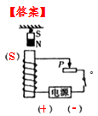
32.（2019黔东南，18）将图中的电磁铁连入你设计的电路中（在方框内添加电源和滑动变阻器），使得小磁针静止时如图所示，且向右移动滑动变阻器滑片时，电磁铁的磁性变弱。
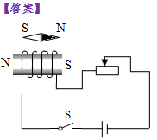
33.（2019辽阳，24）A 、B是两个电磁铁，闭合开关后，小磁针在如图所示的位置静止，C是两个电磁铁之间的一条磁感线，请标出：
（1）电磁铁间磁感线的方向；
（2 ）电源右端的极性（用“ + ”或“- ”表示）。
（3）电磁铁B上方小磁针的N极。
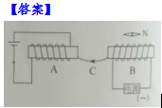
34.（2019毕节，17）将图中的电磁铁连入你设计的电路中（在方框内添加电源和滑动变阻器），使得小磁针静止时如图所示，且向右移动滑动变阻器滑片时，电磁铁的磁性变弱。
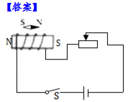
35.（2019黔西南，18）将图中的电磁铁连入你设计的电路中（在方框内添加电源和滑动变阻器），使得小磁针静止时如图所示，且向右移动滑动变阻器滑片时，电磁铁的磁性变弱。
36.（2019随州，14）随州市乡村振兴计划稳步推进，大棚蔬菜种植给农民带来可喜收入。刘大爷家大棚温度监控电路如图所示，棚内温度正常时“温控开关”处于断开状态，绿灯亮；棚内温度不正常时“温控开关”处于闭合状态，电磁铁通电工作，电铃响红灯亮。刘大爷使用中发现电铃和红灯只要拆卸掉任意一个，另一个也“没有电”。在图中画几匝电磁铁的绕线并将绿灯、红灯、电铃接入电路。
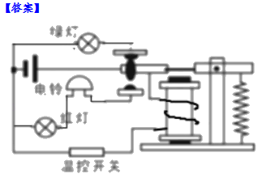
37.（2019乐山，36）如图所示，在螺线管上方用弹簧悬挂一根条形磁铁。闭合开关S后，弹簧的伸长量减小，请在图中括号内分别标出螺线管A的N、S极和电源的＋、－极。

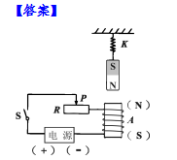
38.（2019凉山州，27）如图所示，当开关闭合后，弹簧的长度变长，请在图中标出电源的正极和通电螺线管的N极。
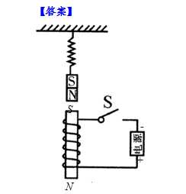
39.（2019宜宾，14）如图所示，固定的轻弹簧下端用细线竖直悬挂一条形磁体，当下方电路闭合通电后，发现弹资长度缩短了，请在括号屮标出螺线管下端的极性（N或S）和电源上端的正、 负极（＋或－）。
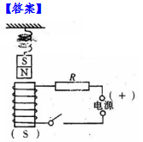
40.（2019德州，19）如图所示，在电磁铁上方用弹簧挂着一个条形磁体，闭合开关S，条形磁体静止后，滑片P向右滑动时弹簧伸长。请用箭头标出磁感线的方向，并用“+”“﹣”在括号内标出电源正负极。
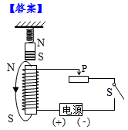
41.（2019潍坊，16.）如图所示，当开关闭合时，弹簧测力计示数变小。
（1）画出弹簧测力计对条形磁铁拉力的示意图；
（2）在虚线框内用电路图符号画出电源。
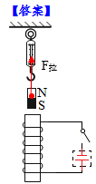
42.（2019沈阳，25）随着时代的发展和社会的进步，小轿车已经逐步进入普通百姓的家庭。去年寒假，小明家新买了一辆国产小轿车，当天天气晴朗，爸爸带他一起去试车，小明拿着汽车使用说明书想要了解汽车的功能。
(1)说明书上提到该汽车上的导航系统采用的是令国人骄傲的北斗导航系统，该系统通过____（选填“超声波”或“电磁波”）实现卫星和汽车之间的信号传输。
(2)汽车启动后，爸爸不小心碰到了方向盘旁边的一个手柄，导致玻璃水喷到前挡风玻璃的外侧，雨刮器自动工作，刮去了玻璃水。小明想，这么冷的天，玻璃水为什么不会凝固呢？应该是这款玻璃水的凝固点比普通水的凝固点____（选填“高”或“低”）的缘故。
(3)爸爸刚把车开出不久，车窗上出现了“哈气”，雨刮器____（选填“能”或“不能”）将“哈气”快速刮去。
(4)车内空调既能调节温度，又能调节风速，还能调节出风口的吹风方向。小明结合所学知识判断，如果要快速提高车内整体温度，除了调节好温度和风速之外，出风口最好是向____（选填“上”或“下”）吹暖风。
(5)说明书上提到了“驾驶员疲劳提示”的功能，小明经仔细阅读说明书得知，在高速公路上行驶时，汽车会智能地分析出司机的疲劳程度。如果发现司机打瞌睡，车内会立即响起警报声警示司机。如果司机连续驾驶达到2h，仪表盘上会亮起一盏提示灯，提示司机休息。
①小明回家后，根据说明书对这个功能的介绍，设计了一个“驾驶员疲劳提示”的模
拟电路，如图所示。当司机打瞌睡时，相当于只有开关S₁闭合，铁片被电磁铁A吸引向左偏，电铃响起（相当于警报声响起）：当司机连续驾驶达到2h时，相当于只有开关S₂闭合，铁片被电磁铁B吸引向右偏，灯泡亮起（相当于提示灯亮起）。图中虚线框内电源的一端已经与铁片相连，还有一根导线没有画出，请你用笔画线代替导线，完成模拟电路的设计。
②小明按照设计，正确连接电路，上述功能均已在测试中实现。但由于两个电磁铁完全相同，在开关S₁和S₂同时闭合时，两个电磁铁吸引铁片的力也相同，导致铁片处于原中间位置静止不动，虚线框内电路无法接通，电铃和灯泡都不工作。这相当于司机连续驾驶2h的同时又恰好打瞌睡，但警报系统不工作，无法起到警示作用。结合学过的“电磁铁磁性强弱与哪些因素有关”的知识，小明只在原电路中又连入了一个阻值合适的定值电阻，就解决了这个问题。请你在后面横线处写出这个定值电阻是与哪个电磁铁如何连接的： 。
【答案】
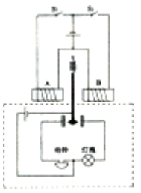
(1)电磁波； (2)低； (3)不能； (4)下； (5)①如上图所示； ⑦定值电阻与电磁铁B串联
43.（2019常德，27）(6分)光敏电阻是阻值随光的照度发生变化的元件（照度可以反映光的强弱，光越强照度越大，照度单位为lx）。某光敏电阻R的阻值随照度变化的曲线如图甲所示。
（1）如图乙所示是街道路灯自动控制模拟电路所需元件。利用蓄电池给电磁铁供电，路灯接入电压为220V的照明电路，为达到天亮灯熄天暗灯亮的效果，请用笔画线代替导线，将路灯连入照明电路中。
（2）已知当线圈中的电流大于或等于2mA时，继电器的衔铁将被吸合。图中蓄电池可提供的电压为U=6V，内部电阻忽略不计，有三个不同规格的滑动变阻器可供选择：R₁(0~100Ω)，R₂(0~500Ω)、R₃(0~1800Ω)。要求当凌晨天色渐亮照度增大至1.0lx时路灯才停止工作，滑动变阻器应选择 (选填“R₁”、“R₂”或“R₃”)。选定滑动变阻器后，如果为了节约用电，要求在天色更暗一些时路灯就停止工作，滑动电阻器触片P应该 (选填“向右滑动”、“向左滑动”或“不滑动)。
【答案】（1）如图所示
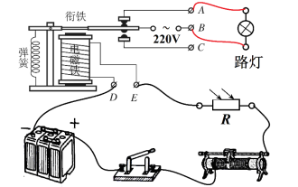
（2）R₃ 向左滑动
44.（2019兰州，29）如图所示，在“探究电磁铁磁性强弱与电流大小关系”的实验中，某同学用绝缘细线将电磁铁M悬挂在铁架台上，并保持它与软铁块P的距离不变。
（1）以下是他的部分实验步骤：
①断开开关S，按图组装实验电路，将滑动变阻器的滑片置于最 （选填“左”或“右”）端。用已调零的电子测力计测出软铁块P对测力计的压力F₀并记录在表格中；
②闭合开关S，调节滑动变阻器的滑片到适当位置，读出电流表的示数I和电子测力计的示数F，并将1、F的数据记录在表格中；
③仿照步骤②再进行两次实验。
（2）由表中数据可以得出的实验结论是：对于同一电磁铁， .
（3）闭合开关S后，电磁铁下端的磁极为 （选填“N”或“S”）极。
（4）本实验中，滑动变阻器除了保护电路的作用外，还起到 的作用。
【答案】（1）①右
（2）通过线圈的电流越大，电磁铁的磁性越强：
（3）S
（4）改变电路线圈中电流大小；
45.（2019北海，31）图甲是温度自动报警器。控制电路中，电源电压U＝5V，热敏电阻R₂的阻值与温度的关系如图乙所示：工作电路中，灯泡L标有“9V0.3A”的字样，R₄为电子嗡鸣器，它的电流达到某一固定值时就会发声报警，其阻值R₄＝10Ω，在R₂温度为20℃的情况下，小明依次进行如下操作：闭合开关S₁和S₂，灯泡L恰好正常发光，此时R₀的电功率为P₀；将R₁的滑片调到最左端时，继电器的衔铁刚好被吸下，使动触点与下方静触点接触：调节R₃的滑片，当R₃与R₄的电压之比U₃：U₄＝4：1时，电子嗡鸣器恰好能发声，此时R₀的电功率为P₀′，P₀′：P₀＝4：9，已知电源电压，灯丝电阻都不变，线圈电阻忽略不计，求：
（1）灯泡L的额定功率；
（2）当衔铁刚好被吸下时，控制电路的电流；
（3）将报警温度设为50℃时，R₁接入电路的阻值；
（4）工作电路的电源电压U_{x}。
解：（1）灯泡L标有“9V0.3A”的字样，表示灯的额定电压为9V，额定电流为0.3A，则灯的额定功率为：
P＝U_{L}I_{L}＝9V×0.3A＝2.7W；
（2）将R₁的滑片调到最左端时，继电器的衔铁刚好被吸下，控制电路为R₂的简单电路，控制电路的电流：
I＝＝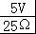＝0.2A；
（3）由图乙知，将报警温度设为50℃时，R₂′＝10Ω；
根据电阻的串联和欧姆定律有：
I＝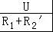，即0.2A＝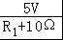，故R₁＝15Ω；
（4）在R₂温度为20℃的情况下，小明依次进行如下操作：闭合开关S₁和S₂，R₀与灯串联，灯泡L恰好正常发光，灯的电压为9V；此时R₀的电功率为P₀；
调节R₃的滑片，此时R₃、R₄与R₀串联，当R₃与R₄的电压之比U₃：U₄＝4：1时，电子嗡鸣器恰好能发声，此时R₀的电功率为P₀′，P₀′：P₀＝4：9，
根据P＝，在R不变时，功率与电压的平方成正比，
故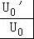＝＝，
故U₀＝1.5U₀′，
根据欧姆定律，在电阻不变时，电流与电压成正比，故I₀＝1.5I₀′，因I₀＝0.3A，所以，I₀′＝0.2A，
R₃与R₄的电压之比U₃：U₄＝4：1，由分压原理，R₃：R₄＝4：1，
故R₃＝4×10Ω＝40Ω；
由串联电路的规律及欧姆定律，根据两种情况下工作电路的电源电压不变有：
U_{R0}+U_{L}＝U_{R3}+U_{R4}+U_{R0}′，
即1.5U₀′+9V＝U₀′+（10Ω+40Ω）×0.2A
故U₀′＝2V，
工作电路的电源电压：
U_{X}＝1.5×2V+9V＝12V。
答：
（1）灯泡L的额定功率为2.7W；
（2）当衔铁刚好被吸下时，控制电路的电流为0.2A；
（3）将报警温度设为50℃时，R₁接入电路的阻值为15Ω；
（4）工作电路的电源电压U_{x}为12V。
46.（2019内江，26）如图甲所示，是某科技小组的同学们设计的恒温箱电路图，它包括工作电路和控制电路两部分，用于获得高于室温、控制在定范围内的“恒温”。工作电路中的加热器正常工作时的电功率为1.0kW；控制电路中的电阻R'为滑动变阻器，R为置于恒温箱内的热敏电阻，它的阻值随温度变化的关系如图乙所示，继电器的电阻R₀为10Ω．当控制电路的电流达到0.04A时，继电器的衔铁被吸合；当控制电路中的电流减小到0.024A时，衔铁被释放，则：
（1）正常工作时，加热器的电阻值是多少？
（2）当滑动变阻器R为390Ω时，恒温箱内可获得的最高温度为150℃，如果需要将恒温箱内的温度控制在最低温度为50℃那么，R′的阻值为多大？
解：（1）根据P＝得
正常工作时，加热器的电阻值R＝＝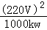＝48.4Ω；
（2）由乙图知，当最高温度为150℃时，热敏电阻的阻值R₁＝200Ω，
控制电路电流I₁＝0.04A
由欧姆定律得U＝I₁（R₀+R′+R₁）＝0.04A×（10Ω+390Ω+200Ω）＝24V；
恒温箱内的温度控制在最低温度为50℃时，热敏电阻的阻值R₂＝900Ω，
控制电路电流I₂＝0.024A
控制电路总电阻R_{总}＝＝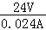＝1000Ω，
此时滑动变阻器的阻值R′＝R_{总}﹣R₀﹣R₂＝1000Ω﹣10Ω﹣900Ω＝90Ω；
答：（1）正常工作时，加热器的电阻值是48.4Ω；
（2）R′的阻值为90Ω。

